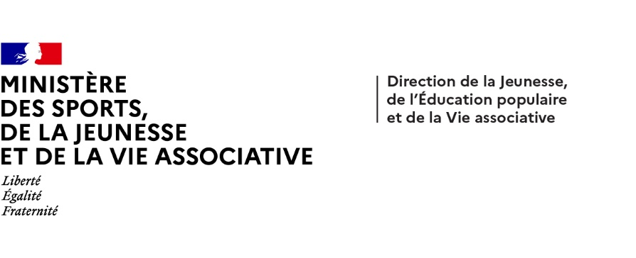
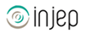

Dispositifs d’INJEP Veille & Actus n° 565 du 19 novembre 2025
Education : modification du traitement de données à caractère personnel dénommé « Enquête harcèlement » et Prix Non au harcèlement 2025-2026

Décret n° 2025-1037 du 31 octobre 2025 modifiant le traitement de données à caractère personnel dénommé « Enquête harcèlement »
Journal officiel du 1er novembre 2025
Ce décret prévoit que le traitement de données à caractère personnel dénommé « Enquête harcèlement » a également pour finalité la prise en charge des situations de harcèlement pour les élèves ayant répondu à l'enquête en indiquant leurs nom et prénom de manière volontaire. Sont modifiés en conséquence les catégories de données collectées, les destinataires ainsi que les modalités d'exercice des droits.
Circulaire du 22 octobre 2025 relative au prix Non au harcèlement 2025-2026
BOENJS n° 42 du 6 novembre 2025
La mise en œuvre du programme de lutte contre le harcèlement à l’école (Phare) est obligatoire dans chaque école, collège et lycée depuis la rentrée 2023. Ce programme, qui comprend des actions de formation en direction de l’ensemble des personnels et des élèves, ainsi qu’une information systématique aux parents d’élèves et la mise en œuvre du protocole national de prise en charge des situations, donne lieu à l’obtention d’un label qui se décline en trois niveaux : engagement, approfondissement et expertise. La participation au prix Non au harcèlement est un critère pris en compte à partir du deuxième niveau de labellisation. Le ministère organise cette année la treizième édition du prix Non au harcèlement, avec le soutien de la mutuelle assurance de l’éducation (MAE) qui attribue un prix à chaque établissement lauréat, lui permettant de financer des actions de prévention.

